Tree houseキャンドル＆ソイメルトはNZオークランドで手作りされています。
どれも100%ナチュラル、遺伝子組み換えや有害な物質を含んでいない大豆ワックスを使用していて通常のキャンドルよりも低い温度で溶け、素晴らしい香りが広がります。
また、フレグランス素材はRIFM(香粧品香料原料安全性研究所)とIFRA(国際香粧品香料協会)に加盟しているところから調達しており、化合物やパラフィン、紫外線抑制剤は含まれていません。
Soy Melts

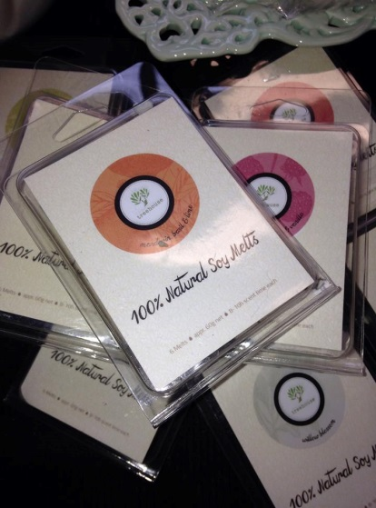
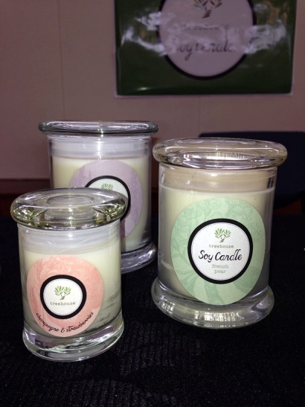
S 20時間
M 65時間
L 80時間
Metro Candle
1箱に６個入っています。燃焼時間は各8-10時間。
キャンドルウォーマーにのせて楽しんだり、お洋服と一緒に引き出しに入れておくと洋服を着た時にほんのりといい香りがします。 火を使ってご使用の際には十分ご注意ください。

